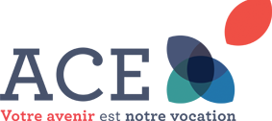
Formation réussir et optimiser ses entretiens d’embauche pour les cadres
MàJ : 4 septembre 2025 - V2

Objectifs pédagogiques : Maitriser les méthodes et outils pour retrouver un emploi Cadre.

Durée :
75 h répartis sur 2,5 mois.

Publics concernés :
Tout Cadre en recherche d’emploi.

Prérequis :
Avoir eu le statut cadre dans son dernier Emploi, ou un diplôme équivalent académique.

Délais d’accès :
1 Mois à partir de la prise de contact.

Lieu d'intervention : Noisy le Roi 78590.
Formation principalement en distanciel (sauf 2 ateliers)
Information Handicap : Nos formations peuvent être accessibles aux personnes en situation de handicap. Chaque situation étant unique, nous demandons aux candidats de préciser à l’inscription son handicap.
Entretien préalable pour définir les modalités d’aménagements, d’accueil, de formation et d’orientation.
Nous pourrons ainsi confirmer l’ensemble des possibilités d’accueil et permettre de suivre la formation dans les meilleures conditions.

Contact :
aceopc@wanadoo.fr, 01.30.56.52.99
Sophie LEGER : Coordinatrice.
Laurent CLAVEL : Référent pédagogique.
Raphaël FLORENTINY : Référent handicap.
Odile de TOURNEMIRE : Référente administrative.

Méthodes pédagogiques :
- Groupe de 5 à 7 : Participative active, dynamique de groupe.

Moyen pédagogique :
Salle de formation, Paperboard, Vidéo projecteur, micro-ordinateur portable, Visioconférences. Les participants sont invités à venir avec leur matériel (bloc papier, ordinateur portable, tablette ...).

Pédagogie et modalités d’évaluation :
Apports théoriques et travaux pratiques, Test MBTI, PAC, Échanges entre les participants (dynamique de Groupe). Simulations d’entretiens de recrutement.
Évaluation progressive des acquis "étape par étape" et validation avec et par les formateurs.

Participants – Sanction :
Présentiel et distanciel.
7 participants maximum par groupe.
Questionnaires d'évaluation de la formation rempli par l’apprenant sur l'action de formation.

Prix : De 700 Euros TTC par candidat.

Programme
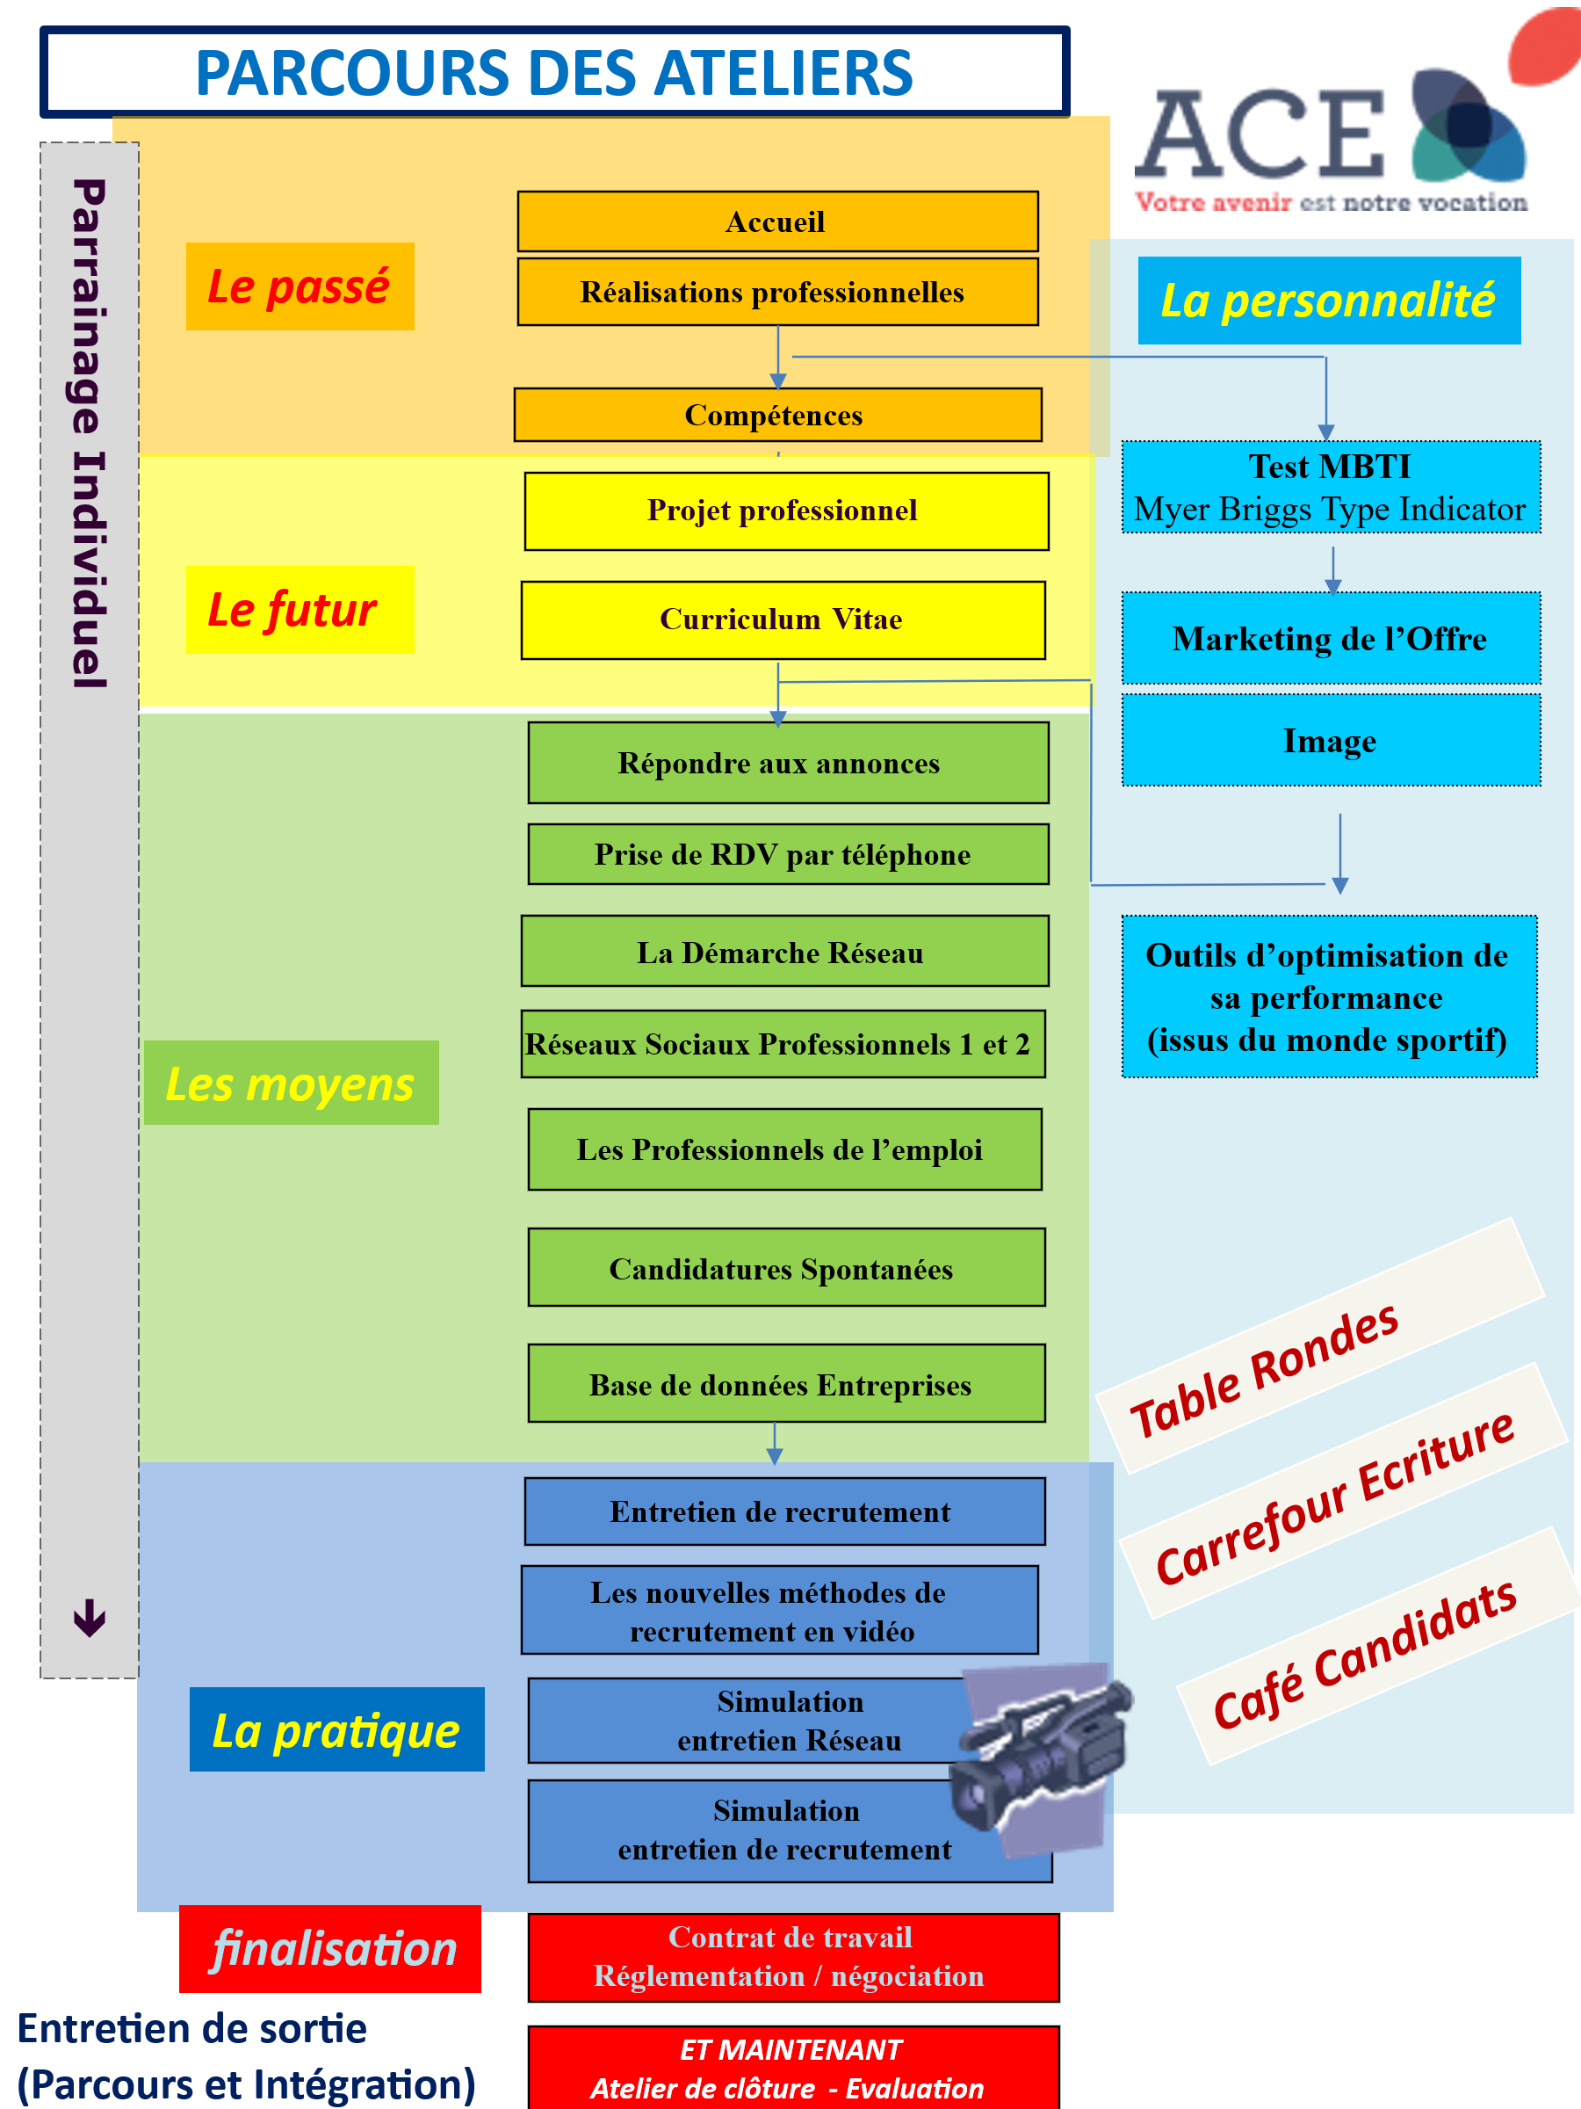

Validations :
- Validation du Projet Professionnel par 2 animateurs et maitrise des acquis (CV, profil LinkedIn, Lettre de motivations, conduite d’entretiens ..)

